**详情页作者卡片样式调整功能产品需求文档**

|  |  |  |  |
| --- | --- | --- | --- |
| **修订日期** | **修订内容** | **修订版本** | **修订人** |
| 2020/04/15 | 新建文档 | V1.0 | 李晶 |
|  |  |  |  |

## 背景

为了提升用户点击“关注”按钮，作者卡片尝试不同的交互样式。

## 目标

提升“关注”按钮点击，增加快传号粉丝数

## 3，功能详述

**关注按钮位置分为3种进行分桶实验，暂定为导航底部各40个桶**

**一：关注大图广告下方（线上）**

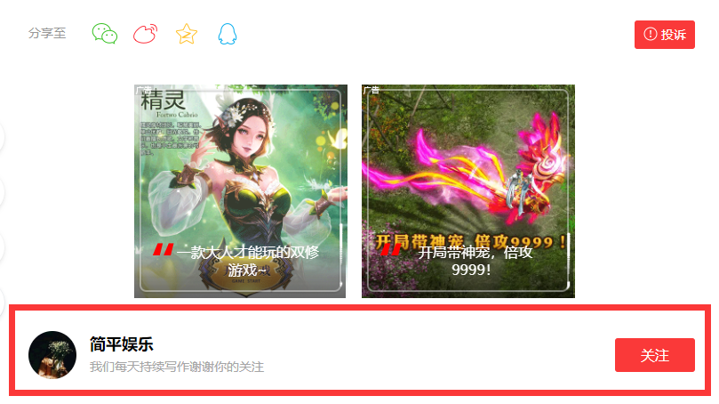

**二：关注模块移动到正文分享下方**

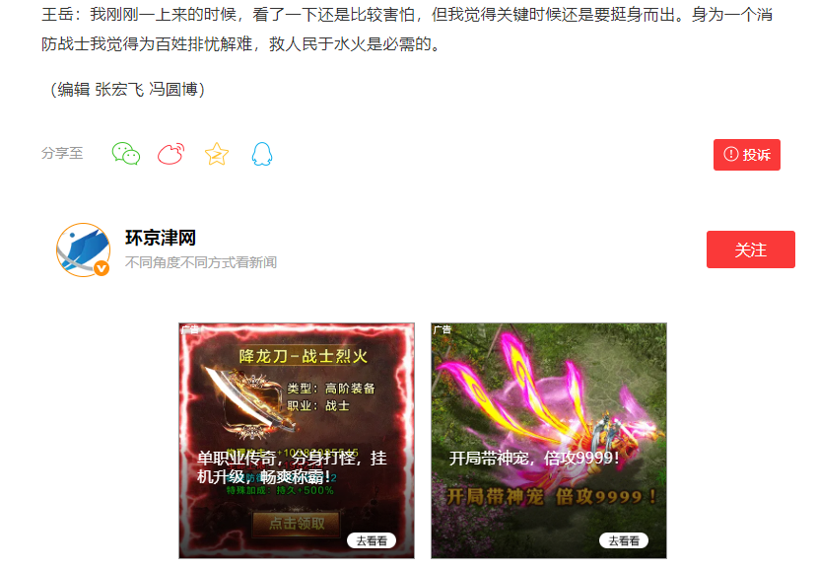

**三：标题下方**



点击头像，新标签打开快传号主页

未关注此快传号时，显示“+关注”按钮，点击后，状态变为“已关注”，

已关注此快传号，显示“已关注”按钮，点击后取消关注

## 打点

**跳转快传号主页打点**



展现打点地址：<http://res.qhupdate.com/360reader/srp.gif>

|  |  |  |  |
| --- | --- | --- | --- |
| **参数** | **必传与否** | **含义** | **取值说明** |
| uid | Y | uid，用户唯一身份 | u=优先取mid,没有取guid  PS:360浏览器取mid external.GetMID(external.GetSID(window)); |
| sqid | Y | 标示用户登录标示，有登陆功能必填，目前只有关注的策略用到 | 1) 非登录状态时   A. 请求和打点中，保留原uid字段，不为空   B. 请求和打点增加基础字段sqid，为空   2) 登录状态时   A. 请求和打点中，保留原uid字段，不为空   B. 请求和打点增加基础字段sqid，不为空   接口咨询平台组@赵璐璐 自动生成 |
| sign | Y | 渠道名称 | 服务端同事确认各自的来源标记 |
| version | Y | 客户端版本号 | version=2.0 (写死) |
| device | Y | 请求设备标识 | device=2（写死） |
| net | Y | 网络类型 | 网络类型, 1(2G), 2(3G), 3(4G), 4(WIFI), 5(其他). |
| tj_cmode | Y | 区分接入方式 | tj_cmode=pclook（写死） |
| url | Y | 文章url | 当前页面文章的url |
| t | Y | 新闻点击时间 | 如果不填则默认为回传时间， 毫秒； |
| act | Y | 操作行为 | 展现：act=show |
| func | Y | 功能类型，用于区分不同的产品功能； | **func=zmtlink** |
| where | Y | 当前页面名称 | where=detail_zmtlink_top  详情页顶部跳转个人中心  where=detail_zmtlink_middle  详情页中部跳转个人中心 |
| ext | Y | 补充字段 | ext=快传号qid |

点击打点地址：[**http://res.qhupdate.com/360reader/click.gif**](http://res.qhupdate.com/360reader/click.gif)

|  |  |  |  |
| --- | --- | --- | --- |
| **参数** | **必传与否** | **含义** | **取值说明** |
| uid | Y | uid，用户唯一身份 | u=优先取mid,没有取guid  PS:360浏览器取mid external.GetMID(external.GetSID(window)); |
| sqid | Y | 标示用户登录标示，有登陆功能必填，目前只有关注的策略用到 | 1) 非登录状态时   A. 请求和打点中，保留原uid字段，不为空   B. 请求和打点增加基础字段sqid，为空   2) 登录状态时   A. 请求和打点中，保留原uid字段，不为空   B. 请求和打点增加基础字段sqid，不为空   接口咨询平台组@赵璐璐 自动生成 |
| sign | Y | 渠道名称 | 服务端同事确认各自的来源标记 |
| version | Y | 客户端版本号 | version=2.0 (写死) |
| device | Y | 请求设备标识 | device=2（写死） |
| net | Y | 网络类型 | 网络类型, 1(2G), 2(3G), 3(4G), 4(WIFI), 5(其他). |
| tj_cmode | Y | 区分接入方式 | tj_cmode=pclook（写死） |
| url | Y | 文章url | 当前页面文章的url |
| t | Y | 新闻点击时间 | 如果不填则默认为回传时间， 毫秒； |
| act | Y | 操作行为 | 点击：act=click |
| func | Y | 功能类型，用于区分不同的产品功能； | **func=zmtlink** |
| where | Y | 当前页面名称 | where=detail_zmtlink_top  详情页顶部跳转个人中心  where=detail_zmtlink_middle  详情页中部跳转个人中心 |
| ext | Y | 补充字段 | ext=快传号qid |

**关注/取消关注展现/点击打点**



展现打点地址： <http://res.qhupdate.com/360reader/srp.gif>

|  |  |  |  |
| --- | --- | --- | --- |
| **参数** | **必传与否** | **含义** | **取值说明** |
| uid | Y | 用户id，用户唯一身份 | uid=优先取mid,没有取guid  PS:360浏览器取mid  external.GetMID(external.GetSID(window)); |
| sqid | Y | 标示用户登录标示，有登陆功能必填，目前只有关注的策略用到 | 1) 非登录状态时   A. 请求和打点中，保留原uid字段，不为空   B. 请求和打点增加基础字段sqid，为空   2) 登录状态时   A. 请求和打点中，保留原uid字段，不为空   B. 请求和打点增加基础字段sqid，不为空   接口咨询平台组@赵璐璐 自动生成 |
| sign | Y | 渠道名称 | 服务端同事确认各自的来源标记； |
| version | Y | 客户端版本号 | version=2.0 （写死） |
| device | Y | 请求设备标识 | device=2（写死） |
| tj_cmode | Y | 区分接入方式 | tj_cmode=pclook（写死） |
| stype | Y | stype 标识是否为portal页场景； | stype=portal（写死） |
| net | Y | 网络类型 | 网络类型, 1(2G), 2(3G), 3(4G), 4(WIFI), 5(其他). |
| url | Y | 点击URL | 当点击链接时使用流列表对应的u字段，既h5详情页url，但注意urlencode， 回传; |
| act | Y | 操作行为 | **展现：act=show** |
| s | Y | 新闻数据类型 | t标示文本，p表示图集，  v标示视频， g标示gif，y标示新版视频（360影视数据中，p为图集）；还有一部分数据根据产品与开发约定 |
| func | Y | 功能类型，用于区分不同的产品功能； | **func=follow 关注**  **func=follow_c 取消关注（已关注）** |
| where | Y | 当前页面名称 | **where=detail_follow_top**  **详情页中部关注**  **where=detail_follow_ middle**  **详情页中部关注** |

点击打点地址：[**http://api.look.360.cn/srv/c2**](http://api.look.360.cn/srv/c2)

|  |  |  |  |
| --- | --- | --- | --- |
| **参数** | **必传与否** | **含义** | **取值说明** |
| uid | Y | 用户id，用户唯一身份 | uid=优先取mid,没有取guid  PS:360浏览器取mid  external.GetMID(external.GetSID(window)); |
| sqid | Y | 标示用户登录标示，有登陆功能必填，目前只有关注的策略用到 | 1) 非登录状态时   A. 请求和打点中，保留原uid字段，不为空   B. 请求和打点增加基础字段sqid，为空   2) 登录状态时   A. 请求和打点中，保留原uid字段，不为空   B. 请求和打点增加基础字段sqid，不为空   接口咨询平台组@赵璐璐 自动生成 |
| sign | Y | 渠道名称 | 服务端同事确认各自的来源标记； |
| version | Y | 客户端版本号 | version=2.0 （写死） |
| device | Y | 请求设备标识 | device=2（写死） |
| tj_cmode | Y | 区分接入方式 | tj_cmode=pclook（写死） |
| stype | Y | stype 标识是否为portal页场景； | stype=portal（写死） |
| net | Y | 网络类型 | 网络类型, 1(2G), 2(3G), 3(4G), 4(WIFI), 5(其他). |
| url | Y | 点击URL | 当点击链接时使用流列表对应的u字段，既h5详情页url，但注意urlencode， 回传; |
| act | Y | 操作行为 | **act=click** |
| s | Y | 新闻数据类型 | t标示文本，p表示图集，  v标示视频， g标示gif，y标示新版视频（360影视数据中，p为图集）；还有一部分数据根据产品与开发约定 |
| func | Y | 功能类型，用于区分不同的产品功能； | **func=follow 关注**  **func=follow_c 取消关注（取消关注）**  **func=follow_u未登录时点击关注** |
| where | Y | 当前页面名称 | **where=detail_follow_top**  **详情页中部关注** |